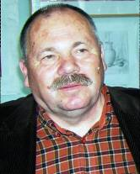 | BULAT Vladimir, 1947  Maestru în arte, Laureat al Premiului de Stat  Colegiul de Arte Plastice Alexandru Plămădeală, (1963-1968), clasa prof. Munteanu Gehiorghe, Jumati Ion, Puşcaş Valeriu, Chişinău; Academia de Arte I. Fiodorov,  (1975-1981), Lvov, Ucraina  ORGANIZATORUL EXPOZIŢIEI
Cunoştinţele şi deprinderile indispensabile afirmării în domeniul creator – Scenografia de film –, iată că pot fi însuşite – cu titlul de pionerat pentru Republica Moldova – la Academia de Muzică, Teatru şi Arte Plastice, începînd cu anul 2006. Aici, totodată răspunzând necesităţilor stringente puse pe tapet de Studioul Moldova Film. Ineluctabil, dorindu-se a ne mişca către succes, organizatorii învăţământului au considerat că pe rol de emul se cuvine a se fi angajat un artist cu palmares recunoscut între pofesionişti. ▐ În aceste condiţii, eu, Vladimir Bulat, cu încredere, cu sentimentul responsabilităţii şi speranţe în talentele ce forfotesc în jur, am suflecat mînicele pentru ca împreună să încercăm a spori patrimoniul de la capitolul arta cinematografică. Îndeosebi, cu sentimentul pietăţii pentru realizările precursorilor acumulate în curs de mai bine de jumătate de secol: Anton Mater, care a pus piatra unghiulară în scenografia de film; a avut continuatori de înaltă probă prin realizările Aureliei Roman şi Stanislav Bulgakov.Acestora le-au urmat Filimon Hămuraru, Vasile Covrig şi o cohortă de nume importante pentru artele noastre. ▐ În detaliu, m-am întrebat, ce s-ar cuveni să valorificăm în afară de forma obişnuită de transmitere a cunoştinţelor ? ▐ Iată că, prezenta expoziţie prezintă proba unui posibil răspuns. ▐
Cred, publicul deopotrivă cu discipolii mei, vor dobândi eventuale cîştiguri. Şi de ce nu ?▐
 | CIOCHINĂ Olesea, 1987  Formarea: Liceul de Arte Mihail Berezovchi (1994-2003),  clasa prof. Cigolea Grigore, Chişinău;  Liceul Teoretic nr. 2 Gaudeamus (2003-2006) , Chişinău | 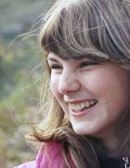
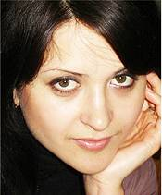 | GRIGORIŞIN Anastasia, 1987  Formarea: Colegiul de Arte Decorative Ion Creangă (2003-2005), clasa prof. Valentin Rusu, Chişinău;  Liceul de Arte Mihail Berezovchi (2005-2006),  clasa prof. Sânchetru Raisa, Chişinău;  Expo reprezentative: Noi: tineretul creator,  Centrul Expoziţional Constantin Brâncuşi, Chişinău
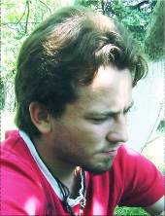 | HADÂRCĂ Ilie, 1986  Formarea: Colegiul de Arte Plastice Alexandru Plămădeală, (2002-2006), clasa prof. Elena Gorcea, Sfeclă Ion,  Sergiu Bădrăgan, Chişinău
 | PEŞTEREAN Oxana, 1987  Formarea: Liceulul de Muzică Ciprian Porumbescu,  (1997-2006), clasa pian, prof. Iulia Rivilis, Chişinău | 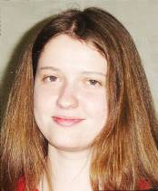
 | RĂCILĂ Mihai, 1977  Formarea: Şcoala de Meserii, nr. 45, turnătoria  în metal, plastică, sticlă (1994-1996), Chişinău | 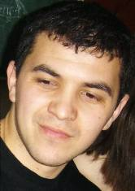
 | ŞCHIOPU Victoria, 1986  Formarea: Colegiul de Arte Plastice Alexandru Plămădeală,  (2002-2006), clasa prof. Elena Gorcea, Sfeclă Ion, Chişinău | 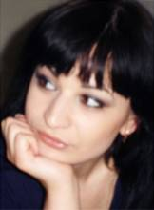
 | ŞOLTINSCAIA Alexandra, 1987  Formarea: Liceul Teoretic Antioh Cantemir, Chişinău; Şcoala de Arte Plastice A. Şciusev, clasa prof. Tatiana Lebedev (2001), Chişinău;  Studio Base Design (2005-2006),clasa prof.Valeriu Ciornâi, Chişinău | 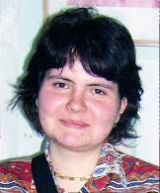
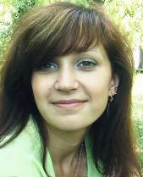 | ZANFIROV Irina, 1986  Formarea: Colegiul de Arte Plastice  Alexandru Plămădeală, (2002-2006), clasa prof.  Elena Gorcea, Sfeclă Ion, Chişinău
Academia de Muzică, Teatru, Arte Plastice▐ Uniunea Artiştilor Plastici din Republica Moldova

GENERAŢIA NOUĂ – VIZIUNI DE VIITOR
SCENOGRAFIE DE FILM
Expoziţie a stunenţilor Academiei de Muzică, Teatru, Arte Plastice
Aprilie 16–27, 2008
Vernisaj: 16 Aprilie, ora 16:00

Centrul Expoziţional Constantin Brâncuşi UAP, Bd. Ştefan cel Mare şi Sfânt, 3, Chişinău

